Fraunhofer: Sichere Wasserkraft aus der Wolke

Kleine und mittlere Unternehmen haben Bedarf an Ingenieursoftware und hoher Rechenleistung. Ein vom Fraunhofer IGD koordiniertes EU-Projekt stellt beides zur Verfügung. Durch Cloud-Technologie wird unter anderem die Modernisierung von Wasserkraftwerken beschleunigt.

(Darmstadt/Rostock/Graz) Wasserkraftwerke sind beeindruckende Anlagen. Ein großer Stausee gibt gesteuert nach und nach sein Wasser ab und ermöglicht damit, leistungsstarke Turbinen zu betreiben. Auf diese Weise entsteht umweltschonend Elektrizität. Wasserkraftwerke zeichnen sich durch ihre schnelle Regelung aus und bringen dabei einen unerlässlichen Beitrag zur Netzstabilität. Bestimmte Regelungsvorgänge müssen dabei jedoch genauer betrachtet werden. Dazu gehört zum Beispiel das schnelle Schließen bei einem Netzausfall. Bei einem solchen Schließvorgang werden große Wassermassen im Druckrohr vor der Maschine schlagartig abgebremst, wodurch es zu einem Druckanstieg kommt. Zudem steigt die Drehzahl des Laufrades. Um die Sicherheit für Mensch und Maschine zu gewährleisten, müssen die Schließzeiten bestmöglich gewählt werden.

Für die Betreiber von Wasserkraftwerken ist es essentiell, genau zu wissen, wie schnell sie ihr Kraftwerk maximal herunterregeln dürfen, ohne ein Risiko einzugehen. Die Firma Stellba Hydro GmbH & Co KG, ein baden-württembergisches mittelständisches Unternehmen, hat sich auf die Modernisierung bestehender Wasserkraftwerke spezialisiert.
Einige Veränderungen an einem solchen Kraftwerk erfordern eine Überprüfung der An- und Abschaltvorgänge. Bislang wurden die entsprechenden Simulationen an einen Dienstleister vergeben. Dank eines Forschungsprojekts der EU wird Stellba diese Simulationen zukünftig innerhalb weniger Stunden selbst durchführen können.

Elf Partnerinstitutionen aus sieben Ländern arbeiten hierfür im EU-Projekt CloudFlow. Die Idee ist, mittels Cloud-Computing kleinen und mittleren Unternehmen die Möglichkeit zu eröffnen, Spezialsoftware über das Internet auf der CloudFlow-Plattform zu nutzen. Die zur Verfügung stehenden Server stellen dabei sehr hohe Rechenleistungen zur Lösung komplexer Aufgaben bereit (High Performance Computing; HPC). „In der Praxis müssen vor allem kleinere Unternehmen auf viele der Möglichkeiten heute verfügbarer Ingenieursoftware verzichten“, erklärt Professor André Stork vom Fraunhofer IGD, Koordinator von CloudFlow. „Kleine Ingenieurbüros haben an manchen Speziallösungen überhaupt nur ein paar Mal im Jahr Bedarf und geben Aufträge deshalb entweder an Spezialisten weiter oder nehmen sie gar nicht an.“ Im Falle von Stellba kommt die multiphysikalische Simulationssoftware SimulationX von der Firma ITI in Dresden zum Einsatz, die vom Anbieter für diese Anwendung und den Einsatz in der Cloud optimiert wurde. Über die CloudFlow-Plattform kann Stellba die Software kosteneffizient nutzen und gleichzeitig die Vorteile der leistungsfähigen Rechnerinfrastruktur ausnutzen, indem parallel unterschiedliche Szenarien durchgerechnet und ausgewertet werden.

CloudFlow wird als Verbundprojekt innerhalb des 7. Forschungsrahmenprogramms der Europäischen Kommission finanziert (Fördervereinbarung Nr. 609 100).

Weiterführende Informationen:

CloudFlow http://www.eu-cloudflow.eu/

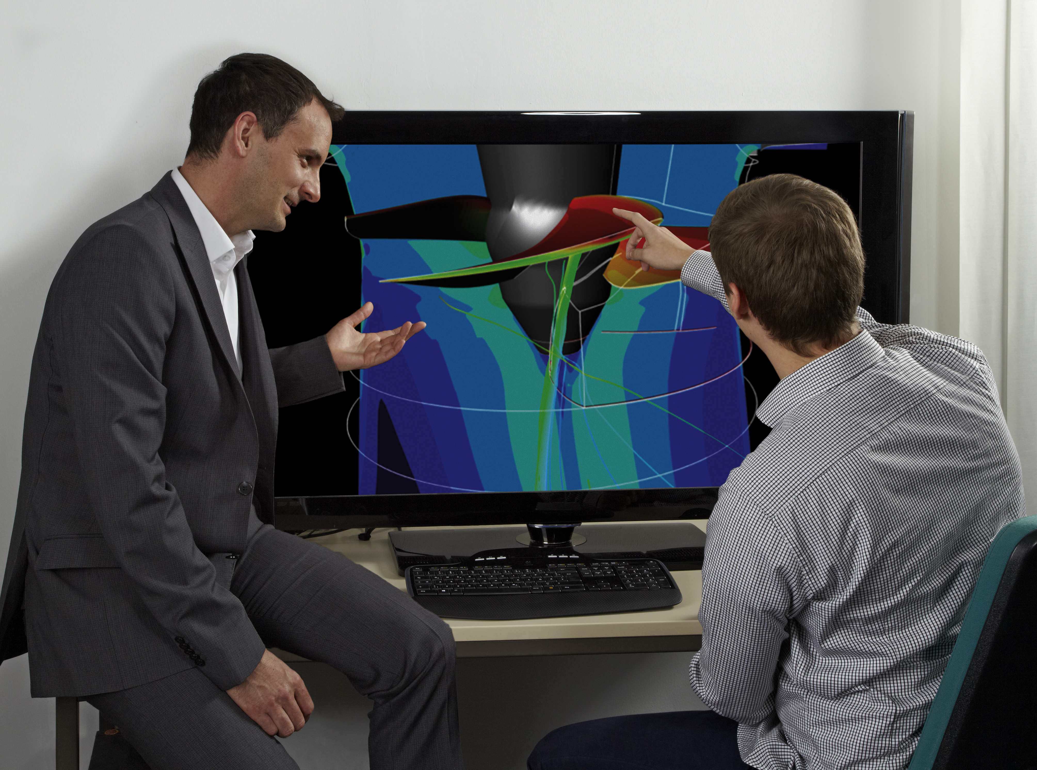

Bild: [M] Das EU-Projekt CloudFlow eröffnet kleineren und mittleren Unternehmen die Möglichkeit Spezialsoftware für Ingenieure und die Vorteile einer leistungsfähigen Rechnerinfrastruktur kosteneffizient zu nutzen.
(Nutzungsrechte: Fraunhofer IGD)
Institutsprofil

Das Fraunhofer IGD ist die weltweit führende Einrichtung für angewandte Forschung im Visual Computing. Visual Computing ist bild- und modellbasierte Informatik und umfasst unter anderem Graphische Datenverarbeitung, Computer Vision sowie Virtuelle und Erweiterte Realität.

Vereinfacht ausgedrückt, machen die Fraunhofer-Forscher in Darmstadt, Rostock, Graz und Singapur aus Informationen Bilder und holen aus Bildern Informationen. In Zusammenarbeit mit seinen Partnern entstehen technische Lösungen und marktrelevante Produkte.

Prototypen und Komplettlösungen werden nach kundenspezifischen Anforderungen entwickelt. Das Fraunhofer IGD stellt dabei den Menschen als Benutzer in den Mittelpunkt und hilft ihm mit technischen Lösungen, das Arbeiten mit dem Computer zu erleichtern und effizienter zu gestalten.

Durch seine zahlreichen Innovationen hebt das Fraunhofer IGD die Interaktion zwischen Mensch und Maschine auf eine neue Ebene. Der Mensch kann so mithilfe des Computers und der Entwicklungen des Visual Computing ergebnisorientierter und effektiver arbeiten. Das Fraunhofer IGD beschäftigt über 200 Mitarbeiter. Der Etat beträgt rund 19 Millionen Euro.
Dieses Feld, sowie die Tabelle auf der letzten Seite nicht löschen!

